**首尔City Walk·5天4晚纯玩半自助游**

**行程特色：**

1、搭乘南方航空往返，保证正点航班，拒绝红眼出行；

2、精致小团，2天自由活动，不受拘束，自由选择；

3、全程入住市区酒店，出行无忧；

4、赠送团队签证，材料超级简易，不受户籍限制。

**参考航班：**

广州-首尔CZ337 09:30-13:50 首尔-广州CZ338 14:50-18:00或者

广州-首尔CZ339 16:20-20:35 首尔-广州CZ3062 16:15-19:35

**甄选酒店：东大门U5酒店/东大门华美达酒店/龙山宜必思酒店或同级**

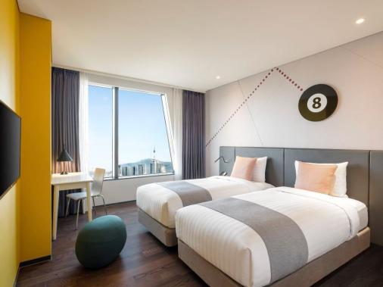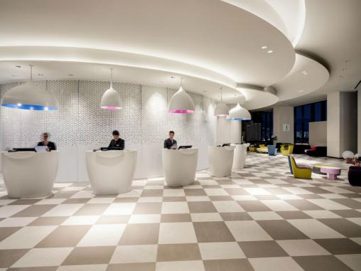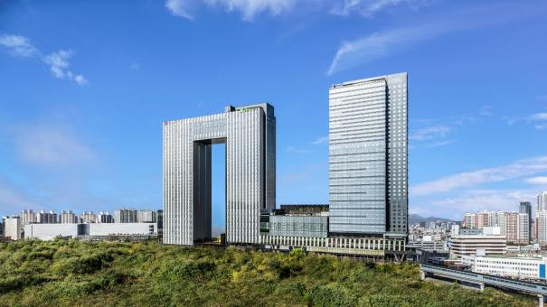

|  |  |  |  |
| --- | --- | --- | --- |
|  | **行程** | **用餐** | **酒店** |
| D1 | 广州-首尔 | 敬请自理 | 东大门U5酒店/东大门华美达酒店/龙山宜必思酒店或同级 |
| D2 | 景福宫-青瓦台-北村韩屋村-益善洞咖啡街-新罗免税店 | 敬请自理 | 东大门U5酒店/东大门华美达酒店/龙山宜必思酒店或同级 |
| D3 | 全天自由活动，不含车餐导 | 敬请自理 | 东大门U5酒店/东大门华美达酒店/龙山宜必思酒店或同级 |
| D4 | 全天自由活动，不含车餐导 | 敬请自理 | 东大门U5酒店/东大门华美达酒店/龙山宜必思酒店或同级 |
| D5 | 首尔-广州 | 敬请自理 | 温馨的家 |

|  |  |  |  |  |  |  |  |  |
| --- | --- | --- | --- | --- | --- | --- | --- | --- |
| 第一天 | | 广州--首尔--入住酒店 | | | | | | |
| 行程 | | 参考航班：  广州-首尔CZ33/16:20-20:35或者CZ337/09:30-13:50  指定时间出发，办理出境手续后乘机飞往韩国仁川机场，抵达后接机送往酒店，入住酒店休息。 | | | | | | |
| 餐食 | | 早餐 | 敬请自理 | 午餐 | 敬请自理 | 晚餐 | 敬请自理 | |
| 酒店 | 东大门U5酒店/东大门华美达酒店/龙山宜必思酒店或同级 | | | | | | |
| 第二天 | 景福宫-青瓦台-北村韩屋村-益善洞咖啡街-新罗免税店 | | | | | | |
| 行程 | 【景福宫】素有韩国故宫之称的景福宫坐落于繁华的首尔市中心的一角，距今已有600多年历史，是朝鲜建国初期建造的第一座宫殿，规模为五大宫之首。景福宫得名于《诗经》“君子万年，介尔景福”，因位于首尔北部，也叫“北阙”。  【青瓦台】青瓦台是位于景福宫北侧的韩国总统官邸。背靠北岳山，南观汉江水，采用了典型的韩国“八”字型建筑风格，使用了15万块韩国青瓦，每片都有100年以上历史，远远看去一片青色，故得此名。  【益善洞咖啡街】位于益善洞的 Seoul Coffee 营造了八九十年代首尔的怀日氛围。以不破坏韩屋的传统结构，又能利用过去保留下来的物件来复刻那个年代。在门口看到一个瓦顶墓主的大玻璃房，跨过石头上的木槛后，再经过美丽的庭院空间，可以看到充足的阳光洒在咖啡馆里随处可见的玻璃砖是韩屋新旧融合的重要见证，旧式木屋吊顶搭配简约舒适的桌椅，圆球吊灯更是给空间增添了俏皮可爱的元素。韩国本地人最喜爱的游玩地之一！  【新罗免税店】（约90分钟）隶属于韩国三星集团旗下的新罗酒店，自1986年开业以来，以时尚潮流的商品、合理的价格、高雅的购物环境以及热情优质的服务为海内外游客所青睐，是韩国最具代表性的免税店之一 | | | | | | |
| 餐食 | 早餐 | | 敬请自理 | 午餐 | 敬请自理 | 晚餐 | 敬请自理 |
| 酒店 | 东大门U5酒店/东大门华美达酒店/龙山宜必思酒店或同级 | | | | | | |

|  |  |  |  |  |  |  |
| --- | --- | --- | --- | --- | --- | --- |
| 第三天 | 全天自由活动 | | | | | |
| 行程 | 全天自由活动，不含车、餐、导。 | | | | | |
| 餐食 | 早餐 | 敬请自理 | 午餐 | 敬请自理 | 晚餐 | 敬请自理 |
| 酒店 | 东大门U5酒店/东大门华美达酒店/龙山宜必思酒店或同级 | | | | | |
| 第四天 | 全天自由活动 | | | | | |
| 行程 | 全天自由活动，不含车、餐、导。 | | | | | |
| 餐食 | 早餐 | 敬请自理 | 午餐 | 敬请自理 | 晚餐 | 敬请自理 |
| 酒店 | 东大门U5酒店/东大门华美达酒店/龙山宜必思酒店或同级 | | | | | |
| 第五天 | 首尔—广州 | | | | | |
| 行程 | 根据航班时间，前往韩国仁川国际机场，搭豪华客机返回广州，抵达广州后散团，结束此次愉快的韩国之旅！  参考航班：首尔-广州CZ3062/16:15-19:35或者CZ338/14:50-18:00 | | | | | |
| 餐食 | 早餐 | 敬请自理 | 午餐 | 敬请自理 | 晚餐 | 敬请自理 |
| 酒店 | 温馨的家 | | | | | |

**以上行程可能会根据实际情况调整，敬请谅解**

**【费用包含】：**

1、交通：广州首尔往返经济舱机票含税，包含往返行李23KG/件/人;

2、酒店：4晚首尔市区酒店.（住宿为两人标准间，含每人每晚一床位，酒店住宿若出现单男单女，旅行社会按照报名先后的顺序安排同性客人同住，若客人不接受此种方式或经协调最终不能安排的，客人须在出发前补单房差，单房差：1500元/人）；

3、用车：根据团队人数安排空调旅游车，保证每人1正座；

4、景点：行程表内所列的景点第一道大门票；

5、用餐：全程不含早餐，不含正餐。

6、签证：首尔旅游团体签证费（如自备首尔签证无费用可退）；

7、导游：司兼导。（自由活动不包含导游服务）

**【费用不含】：**

1、单人房差人民币1500元（如遇单男单女请听从导游安排与同性团友拼房或自补房差）

2、入境个人物品海关征税，超重行李的托运费、保管费。

3、因交通延阻、罢工、天气、飞机、机器故障、航班取消或更改时间等不可抗力原因所导致的额外费用。

4、店内洗衣、理发、电话、传真、收费电视、饮品、烟酒等个人消费。

5、“费用包含”中不包含的其它项目。

**【特殊收费】：**

1、其他费用备注：

（1）非中国大陆护照（港澳台及外籍护照）需根据护照类型收取1000元/人附加费。；

（2）4周岁以下小童占床与成人同价，4周岁以下儿童不占床退房差500元/人，4-18周岁小童必须占床；

离团说明：原则上团队活动不允许离团独自活动，如因个人原因一定要离开团队自由活动，需与领队导游协商并签好书面声明书，行程和用餐视为放弃！不再另外额外退费, 且离团过程中发生的任何违反当地法律以及危及人身和财产安全等问题，由客人自行承担，我司不担任何责任，旅游意外保险也无法承保离团时个人受到的人身或财产伤害与损失,并需缴纳离团费RMB 1000元/人/天；

签证提示：

1) 护照有效期必须在您计划离开该国当日起计算至少半年(6个月)或以上仍属有效的护照且有4页或以上有效签证页的中国公民因私出境护照；

2）提供半年内（6个月内）大一寸白底彩色照片2张（免眼镜）。

3)持港澳台护照（包括CI、DI身份证明书,旅行证等）和外籍护照报名客人，必须自备前往目的地国家有效签证，并必须有再次入中国境内的有效签证。

4)持港澳台护照（包括CI、DI身份证明书,旅行证等）报名的客人，出发当天必须自带有效期回乡证或台胞证原件。

**【特殊约定】：**

1、客人滞留首尔将产生罚金20000元；

2、如因客人自身原因导致首尔拒签无法如期出游，因此所产生的签证费用及机票费不退；

3、如客人持第三国签证过关港澳且无离境记录，造成护照上有“DT”记录，须送北京办理签证，费用另计!

4、凡是65岁及以上长者报名，需另外提供正规三甲以上医院开具的健康证明，及家属签署一份免责声明书。

5、因接待能力有限，本产品不接受孕妇以及70周岁以上长者报名，请谅解！

6、确认后取消扣除定金1000元/人，出发前7天出机票，出票后取消所有费用不退，且视为自动放弃行程中所包含的一切。